كرة السلة (Basket ball )
- ساحة اللعب (Play yard) . يجب أن تكون ساحة اللعب من أرض ذات سطح صلب خالي من العوائق بأبعاد ( 28م ) بالطول وبعرض ( 15م ) مقاسه من الحافة الداخلية.
- الخطوط (Lines) . يجب أن ترسم جميع الخطوط بنفس اللون ( يفضل البيض ) , بعرض (5سم ) وتكون مرئية بوضوح , ويجب أن يبعد أي عائق عن الملعب بما لا يقل عن ( 2م ) .
- خط المنتصف (Mid line ) . يرسم خط المنتصف ويقسم الملعب إلى منطقتين ويرسم نهايته إلى خارج الملعب خطين بطول ( 15سم ) إلى الجانبين . وترسم الدائرة المركزية وسط الملعب وبقطر ( 1.80م ) مقاسه من الحافة الخارجية لمحيط الدائرة . وترسم أنصاف دوائر منطقة الرمية الحرة بنصف قطر ( 1.80م ) وبنفس لون الدائرة الوسطية مقاسه من الحافة الخارجية لمحيط الدائرة .
- خط الرمية الحرة (Free throw line ). يرسم موازيا لخط النهاية ويبعد ( 5.80م ) عن الحافة الداخلية لخط النهاية وبطول ( 3.60م ) , تحدد المنطقة المحرمة بلون مشابه لدائرة مركز الملعب .
- منطقة الإصابة الميدانية بثلاث نقاط ( Field injury with three points )
خطان متوازيان يمتدان عموديا من خط النهاية وتبعد حافتهما الخارجية ( 90سم ) عن الحافة الداخلية لخط النهاية , قوس بنصف قطر ( 6.75م ) مقاس من نقطة على الأرض تقع تحت سلة المنافسين وتكون على بعد ( 1.575م ) لمنتصف خط النهاية .
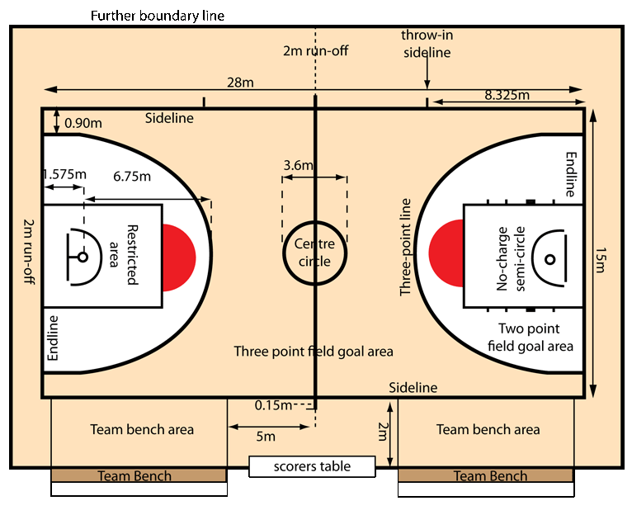
- الفرق( Teams ) . يتكون كل فريق من ( 12 لاعب ) مسموح لهم باللعب بما فيهم رئيس الفريق , مدرب ومساعد مدرب , (5) من أنصار الفريق مثل مدير , طبيب , معالج , أخصائي , مترجم ....الخ ( 5) لاعبين من كل فريق يجب أن يتواجدوا على أرض الملعب أثناء وقت اللعب ويسمح باستبدالهم .
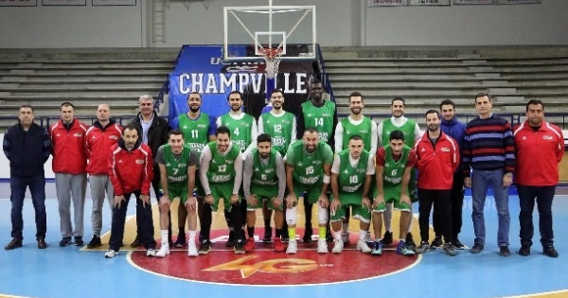
- وقت اللعب (Game time ). تتكون المباراة من (4) أربع فترات من (10) دقائق لكل فترة ويجب أن تكون هناك فترات استراحة بين الشوط الأول والثاني والثالث والربع مدتها (2 دقيقة) وبين الشوط الثاني والثالث مدتها( 15) دقيقة , تستمر فترات اللعب في حالة التعادل حتى تنتهي المباراة لأحد الفريقين ل(5) دقائق .
- بداية المبارة ( The beginning of the game ) . تبدأ المبارة بكرة قفز ولا تبدأ المباراة إذا لم يتواجد عدد (5) لاعبين داخل الملعب .
- النقاط (Points ). تحتسب الإصابة من الرمية الحرة (1) بنقطة واحدة , وتحتسب (2) بنقطتين الإصابة من منطقة الإصابة الميدانية بنقطتين داخل قوس الثلاث نقاط , وتحتسب (3) بثلاث نقاط من منطقة الإصابة الميدانية خارج قوس الثلاث رميات .
- الوقت المستقطع ( Time off ) . يسمح بمنح (2) وقتين مستقطعين لكل فريق خلال النصف الأول و(3) أوقات في النصف الثاني و(1) لكل فترة إضافية ومدة الوقت المستقطع (1) دقيقة واحدة .
- المخالفات( Violations ). هي كسر لقواعد اللعبة والجزاء يكون منح الكرة للفريق المنافس عند اقرب مكان لوقوع المخالفة ومثال على ذلك قاعدة (3ثواني Three seconds) لا يجوز للاعب البقاء داخل منطقة الرمية الحرة ( المنطقة المحرمة ) أكثر من (3 ثواني ) وقاعدة (8 ثواني Eight seconds ) يجب على الفريق نقل الكرة من المنطقة الخلفية إلى المنطقة الأمامية خلال (8 ثواني ) وقاعدة (24 ثانية Twenty-four seconds ) على الفريق أن ينهي الهجمة خلال (24 ثانية ) ولا يجوز للاعب إذا تقدم بالكرة من المنطقة الخلفية إلى المنطقة الأمامية العودة إلى المنطقة الخلفية وكذلك لا يجوز للاعب أن يعمل طبطبة مرتين وكذلك لا يجوز للاعب (المشي بالكرة Walk the ball) دون الطبطبة فهي مخالفة الجزاء فيها فقدان الكرة للمنافس لإدخالها من أقرب مكان .
- الأخطاء( Foul ). هي كسر لقواعد اللعب مصحوب باحتكاك شخصي غير مشروع مع منافس أو سلوك غير رياضي . ومثال على ذلك , ( الخطأ الشخصي Personal foul) هو خطأ احتكاك لاعب بمنافس سواء كانت الكرة حية أو ميتة , لا يجوز للاعب أن يمسك , يعيق ,يدفع , يهاجم , يعرقل أو يحول دون تقدم منافس , الجزاء , إذا ارتكب على لاعب في حالة تصويب ودخلت الكرة السلة تعطى رمية واحدة , وإذا لم تدخل تعطى رميتين أو ثلاث حسب مكان التصويب , وأخطاء أخرى ( الخطأ المزدوجDouble foul , خطأ سوء السلوك Mistake of misconduct, خطأ عدم أهلية Non-eligibility foul , الخطأ الفني foul Technical ) .
- خمسة أخطاء على اللاعب (Five foul on the team ). اللاعب الذي يرتكب (5) خمسة أخطاء أما شخصية أو فنية عليه مغادرة الملعب فورا ويتم استبداله خلال (30) ثلاثون ثانية .
- أخطاء الفريق (Team foul ) . الفريق الذي يرتكب (4) أربعة أخطاء يتم جزاءه في المرة الخامسة رميتين على السلة في كل الحالات .
- الحكام , إداريو الطاولة (Run the game ) . الحكام الرسميون هم الحكم الأول والحكم الثاني والحكم الثالث , يعاونهم إداريو الطاولة وهم المسجل ,ومساعد المسجل , والميقاتي وميقاتي (24) ثانية ويوجد المفوض ومهمته مراقبة عمل إداريي الطاولة ومساعد الحكم الأول والثاني من أجل تسهيل المباراة .
- السلة ( لوحة الهدفTarget panel ) . يبلغ طول لوحة الهدف (180م) وعرضها (120م) , وتحتوي داخلها على مستطيل يبلغ طوله (59سم) وعرضه (45سم) يقع فوق سلة الهدف ( الحلقة ) , واللوحة مبطنة من الأسفل بطبقة من الإسفنج يبلغ ارتفاعها عن الأرض (2.75م) ويبلغ ارتفاع حلقة التسجيل عن الأرض (3.5م) , ويبعد العمود الذي يحمل لوحة التهديف عن الحد النهائي ( 90سم ) وتدخل لوحة الهدف في الملعب وتكون على بعد (120م) .
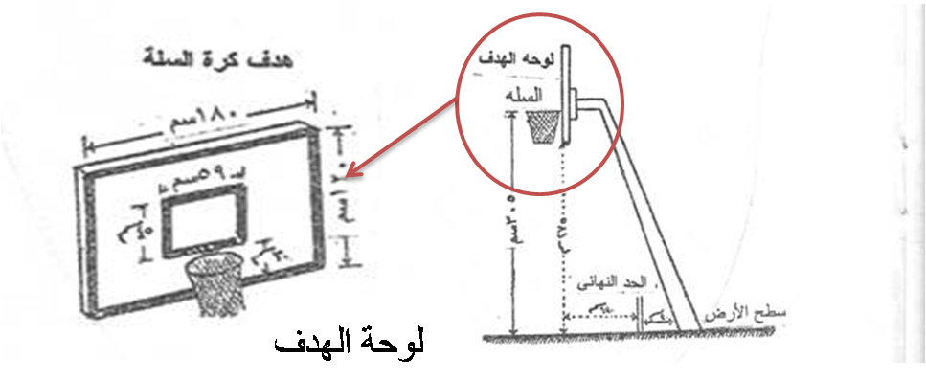
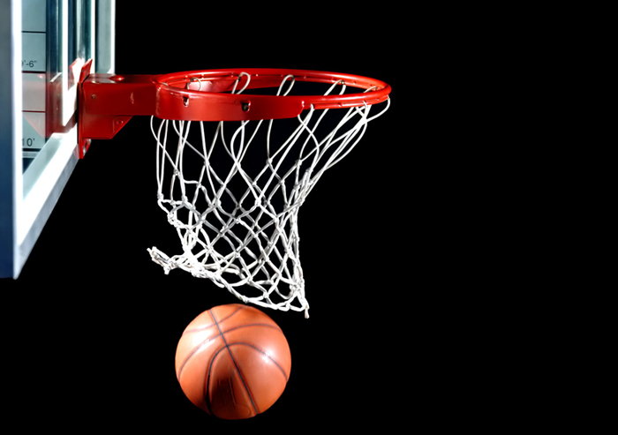
وتحتوي لوحة الهدف على حلقة وهي طوق معدني قطره (45سم)وسمكه لايزيد عن (20مم) وتعلق في الحلقة شبكة مصنوعة من نسيج اصطناعي أو من القطن وفي أسفلها فتحة واسعة تكفي لسقوط الكرة من خلالها طولها (20سم) .
- الكرة ( The ball ) . تلعب كرة السلة باستخدام كرة جلدية منفوخة بالهواء , لونها بني أو برتقالي , ووزنها مابين ( 600-650غم ) ويتراوح محيطها ( 75-78سم ) .
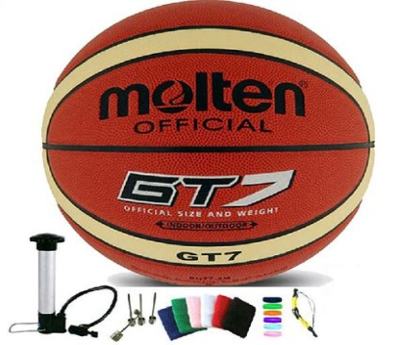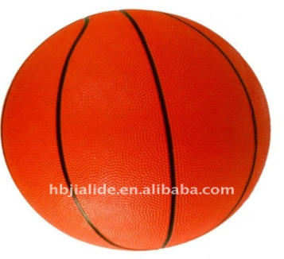
لعبة كرة السلة كرة السلة هي رياضة سريعة جماعية ومنظمة تم ابتكارها سنة 1891م في الولايات المتحدة الأمريكية، وخلال القرن العشرين أصبحت الرياضة العالمية الأكثر شعبية في الملاعب الداخلية، حيث يحتشد لمشاهدتها الآلاف من المعجبين بهذه الرياضة لتشجيع فرقهم المفضلة، كما يشاهدها الملايين عبر شاشات التلفزيون. تجري مباراة كرة السلة بين فريقين يتألف كلٌّ منهما من خمسة لاعبين، ويعتبر الفريق فائزاً عند تسجيله لعدد من النقاط يفوق عدد نقاط الفريق الآخر، ويتم إحراز النقاط من خلال قذف كرة كبيرة منفوخة في الهواء داخل هدف على ارتفاع معين موجود عند طرفي الملعب، وهو سلة الفريق الآخر، ويتقدم اللاعبون بالكرة لإحراز النقاط من خلال تكرار ضرب الكرة بالأرض حتى ترتد إلى اليد أو من خلال تمريرها إلى زملائهم في نفس الفريق، كما يحاول كل فريق منع الفريق الآخر من إحراز النقاط. مصطلحات مهمة في كرة السلة الارتكاز: اسم آخر يطلق على موقع لاعب الوسط عندما يلعب في الهجوم، وقد يكون الارتكاز عالياً بحيث يتحرك لاعب الوسط قرب قمة دائرة الرمية الحرة، أو منخفضاً بحيث يتحرك قرب السلة. الاستلاب: وهو عبارة عن استحواذ أحد اللاعبين المدافعين للكرة من الفريق المهاجم بطريقة قانونية. الإسقاط: وهو هدف ميداني يُحرز من خلال ضرب الكرة بقوة من أعلى إطار السلة حتى تسقط فيها. إعاقة التصويبة: هي ضرب لاعب مدافع للكرة بطريقة قانونية قبل أن تصل إلى السلة مستخدماً كفه أو ذراعه. التحول: هو فقدان الفريق المهاجم الاستحواذ على الكرة دون إحراز نقاط. التسديد: هو رمية يتم تنفيذها من مسافة قريبة من السلة. دفعة خفيفة لداخل الهدف: هو هدف ميداني يتم تسجيله من خلال دفع كرة مرتدة إلى داخل السلة. صرف الهدف: هو إعاقة غير قانونية لأي لاعب عند رفع الكرة محاولاً تسجيل هدف ميداني، وإذا كان صرف الهدف من لاعب مدافع تُحتسب التصويبة كهدف ميداني، أما إذا كان صرف الهدف من لاعب مهاجم فتُعطى الكرة للفريق المدافع، ولا يتم تسجيل النقطة. الكرة المرتدة: هي الكرة التي ترتد عائدة من لوحة الهدف عند الخطأ في التصويب. الكرة الممسوكة: وهي الكرة التي تكون في حوزة لاعب من كلا الفريقين في آن واحد. لعبة النقاط الثلاث: تُلعب عندما يتم احتساب خطأ على لاعب أثناء تسجيل هدف في السلة، ثم تسجل الرمية الحرة، وتحدث التصويبة من خلال قذف الكرة من خلف الخط الخاص بالثلاث نقاط. المساعدة: وهي تمرير الكرة من لاعب مهاجم إلى لاعب آخر من نفس الفريق بحيث تؤدي إلى الهدف مباشرةً. المنطقة الأمامية للملعب: هي نصف الملعب الذي يحتله الفريق المهاجم. المنطقة الخلفية للملعب: هي نصف الملعب الذي يحتله الفريق المدافع. قوانين كرة السلة الملعب يبلغ طول ملعب كرة السلة القانوني 28م، وعرضه 15م، ومعظم ملاعب كرة السلة مصنوعةً من الخشب، ويمكن استخدام خطوط متنوعة بعرض خمسة سنتيمترات لتقسيم الملعب إلى أقسام، وفوق طرفي الملعب تُعلق سلة ولوحة؛ مع مراعاة أن تكون اللوحة داخل خط النهاية بمسافة 120م. تتكون السلة من حلقة؛ وهي طوق معدني قطره 45سم وسمكه لا يزيد عن 20مم، وتثبت الحلقة بحديدة على شكل حرف L معكوس، ومثبتة على لوحة مصنوعة من الزجاج الليفي أو المعدن، وتكون موازية للأرض، ومرتفعة عنها مسافة 3.05م، وتعلق في الحلقة شبكة مصنوعة من نسيج اصطناعي أو من القطن وفي أسفلها فتحة واسعة تكفي لسقوط الكرة من خلالها بعد تسديد النقاط. الكرة تُلعب كرة السلة باستخدام كرة جلدية منفوخة في الهواء؛ لونها بني أو برتقالي، ووزنها القانوني ما بين 600-650غم، ويتراوح محيطها ما بين 75-78سم. اللاعبين يتكون فريق كرة السلة على أرض الملعب من خمسة لاعبين؛ وهم: لاعبا ارتكاز: وهما أقصر اللاعبين قامةً، وأسرعهم حركة، ويلعبان عادةً بعيداً عن السلة، وينبغي أن يكونا جيدين في المحاورة في الكرة وأداء التمريرات، حيث يلعبان دوراً مهماً في توجيه الهجوم، ويبدآن مععظم الحركات، ويكون أحد لاعبي الارتكاز المسؤول عن القيام بالمسؤوليات الرئيسية لتبادل الكرة، بينما الآخر يكون لاعباً مصوباً. لاعبا هجوم: وهما أطول من لاعبي الارتكاز، وأقوى منهما، ويلعبان عادةً في المنطقة الممتدة ما بين الخط النهائي حتى منطقة الرميات الحرة، ويتطلب منهما أن يكونا ماهرين في صد الكرات المرتدة، وجيدين في المناورة أثناء الرميات القريبة من السلة. لاعب وسط: وهو أطول لاعبي الفريق قامةً، والأفضل بينهم في صد الكرات المرتدة، كما يجيد تسجيل الأهداف، وبإمكانه الهيمنة على المباراة. وقت اللعب يستغرق وقت المباراة أربعين دقيقة تقسم إلى شوطين، مدة كل منهما عشرين دقيقة، ويتخلل كل شوط فترة راحة مدتها ما بين 10-15 دقيقة، وفي حال كانت نتيجة المبارة التعادل عند نهاية الأربعين دقيقة، تُضاف خمس دقائق لعدة فترات حتى يُكسر التعادل. كيف تبدأ المبارة تبدأ المبارةً من خلال قفزة الوسط، حيث يقف أربعة لاعبين من كل فريق خارج دائرة الوسط، ويقف لاعبا الوسط داخل دائرة الوسط، ثم يقذف الحكم الكرة في الهواء فوق رأسيهما، ويقفزان إلى الأعلى بحيث يحاول كل منها دفع الكرة إلى زميل له من فريقه، وتبدأ ساعة المبارة عندما يلمس أحد اللاعبين الكرة. شروط اللعب يحق للاعبين الخمسة في الفريق أن يلعبوا كدفاع وهجوم، بحث يصبح لاعبي الفريق في مهاجمين عندما تكون الكرة في حوزة فريق معين، ومدافعين عندما تكون الكرة مع منافسيهم، ولكون استحواذ الكرة يمكن أن يتغير بسرعة فيجب على جميع اللاعبين أن يكونوا متيقظين ليتمكنوا من الانتقال بين الدفاع والهجوم بسرعة. بإمكان لاعبي الفريق التحرك في أي مكان في الملعب دون النظر إلى مراكزهم، كما يستطيع مدرب الفريق أن يغير المراكز في أي وقت؛ فعلى سبيل المثال يلعب بلاعبي هجوم وثلاثة لاعبي ارتكاز. عند خروج الكرة إلى خارج أرضية الملعب، فالفريق الذي لمس الكرة آخر مرة قبل خروجها يخسر الكرة لصالح الفريق الخصم. لا يجوز لللاعب المستحوذ على الكرة أن يتحرك خطوتين دون تنطيط الكرة، ولا يجوز له تنطيط الكرة داخل الملعب باستخدام كلتا يديه أو الإمساك بها أثناء تنطيطها. عند استحواذ أحد الفريقين على الكرة في النصف الأمامي للملعب فلا يجوز له إرجاعها إلى المنطقة الخلفية الخاصة به. لا يجوز لأي لاعب الاستحواذ على الكرة لأكثر من خمس ثوانٍ في نصف الملعب الأمامي أثناء مقاومته للاعب الفريق الخصم، كما يمنع البقاء في منطقة سلة الفريق الخصم لأكثر من ثلاث ثوانٍ. عند تخطي أي فريق العدد المسموح به من الأخطاء، يُمنح الفريق المنافس رميةً حرة أو رميتين، بناءً على طبيعة كل دوري ونظامه.
إقرأ المزيد على موضوع.كوم: http://mawdoo3.com/%D8%A8%D8%AD%D8%AB_%D8%B9%D9%86_%D9%84%D8%B9%D8%A8%D8%A9_%D9%83%D8%B1%D8%A9_%D8%A7%D9%84%D8%B3%D9%84%D8%A9

